Министерство науки и высшего образования Российской Федерации
федеральное государственное автономное образовательное учреждение высшего образования
«НАЦИОНАЛЬНЫЙ ИССЛЕДОВАТЕЛЬСКИЙ УНИВЕРСИТЕТ ИТМО»

Отчет
по лабораторной работе «Расчет индивидуального меню»

по дисциплине «Культура безопасности жизнедеятельности»

Автор:Пивоваров Р.Н.
Факультет:ФПИиКТ
Группа: P3131
Преподаватель: Орлова О. Ю.


Санкт-Петербург, 2023
Цель работы: подобрать оптимальное меню, обеспечивающее суточную потребность организма в калориях, с учетом его индивидуальных особенностей.
Задачи работы:
- рассчитать индекс массы вашего тела;
- рассчитать суточную потребность в калориях;
- подобрать оптимальное меню на 3 дня.

Задание 1. Расчет индекса массы тела
- Рассчитать индекс массы вашего тела по формуле:
ИМТ = масса тела (кг) : рост (м)²
95/(1.76)²=30.67

- В соответствии с полученными расчетами определить по Таблице 1 соответствие между массой и ростом.
Таблица 1
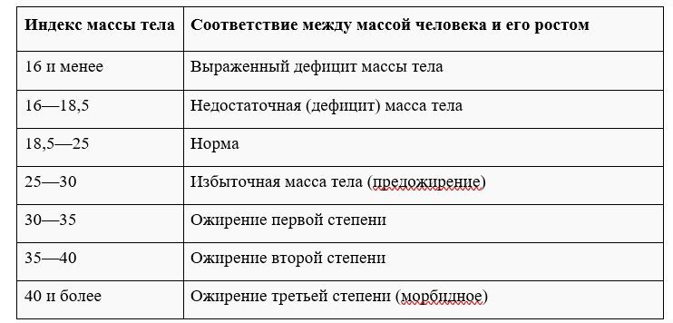
Ожирение первой степени.

- Тот же самый расчет индекса массы тела сделайте с помощью трех любых приложений для смартфона/сайтов и запишите полученные результаты.
Название приложения/сайта | Результат
https://clinic-cvetkov.ru/company/kalkulyator-imt/ | 30.7
https://doctor-anna.ru/calculators/kalkulyator-indeksa-massy-tela/ | 30.67
https://calcus.ru/calculator-imt?input=eyJ1bml0cyI6Im1ldHJpYyIsInR5cGUiOiIxIiwiaGVpZ2h0IjoiMTc2Iiwid2VpZ2h0IjoiOTUifQ== | 30.7

Задание 2. Расчет суточной потребности в калориях

- Рассчитайте суточную потребность в калориях для себя или для не менее 2-х близких людей: членов семьи, друзей. В расчёте используйте нижеприведенные формулы с учетом пола и возраста человека:
- для женщин
  - 18–30 лет: (0,062 × М (кг) + 2,036) × 240 × КФА;
  - 31–60 лет: (0,034 × М (кг) + 3,538) × 240 × КФА;
  - старше 60 лет: (0,038 × М (кг) + 2,755) × 240 × КФА;
- для мужчин
  - 18–30 лет: (0,063 × М (кг) + 2,896) × 240 × КФА;
  - 31–60 лет: (0,048 × М (кг) + 3,653) × 240 × КФА;
  - старше 60 лет: (0,049 × М (кг) + 2,459) × 240 × КФА.
КФА (коэффициент физической активности) учитывается по следующей шкале:
- 1 – низкая физическая активность;
- 1,3 – средняя физическая активность;
- 1,5 – высокая физическая активность.
Ваша суточная потребность | 2741,232
Суточная потребность близкого №1 | 2451
Суточная потребность близкого №2 | 1873

- Тот же самый расчёт суточной потребности в калориях сделайте с помощью трех любых приложений для смартфона/сайтов и запишите полученные результаты. В данном задании используйте расчёт только для себя.
Название приложения/сайта | Результат
https://clinic-cvetkov.ru/blog/kalkulyator-sutochnoy-normy-kaloriy/ | 2702
https://zozhnik.ru/calc/ | 2696
https://lifehacker.ru/special/rasschitat-normu-kalorij/ | 2 695

Задание 3. Подбор меню, обеспечивающего суточную потребность организма в калориях, с учетом ваших индивидуальных особенностей
1. Подобрать меню на 3 дня, обеспечивающее суточную потребность организма в калориях, с учетом его индивидуальных особенностей. Для этого можно использовать различные справочники по калорийности и химическому составу продуктов, приложения для смартфонов и сайты. Результаты подбора меню необходимо оформить в виде нижеприведенной таблицы.
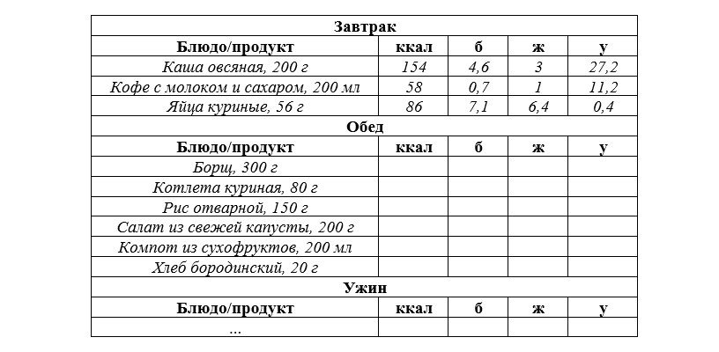
Таблица для заполнения подобранного меню на 3 дня:
т.к. я решил похудеть с помощью дефицита калорий я буду составлять меню для нормы 2200 ккал в день.
День №1
Завтрак
Блюдо/продукт | ккал | б | ж | у
Торт черный принц. | 277 | 4.4 | 14.8 | 38.5
Кефир 2,5% | 255 | 15 | 12.5 | 20
Обед
Блюдо/продукт | ккал | б | ж | у
гречка | 312 | 8.37 | 10.84 | 49.53
котлета | 162 | 6 | 15 | 0,75
кефир | 219 | 12.9 | 10.75 | 17.2
Хлеб белый | 159 | 4.5 | 1.74 | 30.84
Ужин
Блюдо/продукт | ккал | б | ж | у
гречка | 240 | 6.44 | 8.34 | 38.1
котлета | 140 | 5.2 | 13 | 0.65
Хлеб белый | 117 | 3.3 | 1.28 | 22.62
Общее количество за день | 2158 | 70.51 | 103.05 | 256.69

День №2
Завтрак
Блюдо/продукт | ккал | б | ж | у
Торт черный принц | 330 | 5.24 | 17.61 | 45.82
Обед
Блюдо/продукт | ккал | б | ж | у
Солянка мясная | 171 | 12.69 | 11.32 | 4.17
Кусочек пиццы фермерской 21 см | 451 | 20.35 | 22.2 | 44.4
Ужин
Блюдо/продукт | ккал | б | ж | у
гречка | 324 | 8.69 | 11.26 | 51.44
котлета | 162 | 6 | 15 | 0,75
Хлеб белый | 106 | 3 | 1.16 | 20.56
Апельсины | 112 | 2.79 | 0.62 | 25.11
Общее количество за день | 2214 | 74.23 | 114.31 | 236.55
День №3
Завтрак
Блюдо/продукт | ккал | б | ж | у
Торт черный принц | 388 | 6.16 | 20.72 | 53.9
Обед
Блюдо/продукт | ккал | б | ж | у
хинкали | 1104 | 37.72 | 52.9 | 117.76
майонез | 244 | 0.16 | 26.8 | 0.8
кетчуп | 14 | 0.2 | 0.08 | 2.8
Ужин
Блюдо/продукт | ккал | б | ж | у
Торт черный принц | 305 | 4.84 | 16.28 | 42.35
апельсин | 36 | 0.9 | 0.2 | 8.1
Бутерброды из хлебцев плавленного сыра, огурцов и марковки-по-корейски | 123 | 2.64 | 6.22 | 14.76
Общее количество за день | 2214 | 52.62 | 123.2 | 240.47

Задание 4. Вывод

Укажите вывод к каждому выполненному заданию и ответьте на следующие вопросы:
1. Различаются ли результаты из собственных расчетов ИМТ и суточной потребности в калориях от результатов, полученных из приложений? Если да, то в какую сторону?
Не отличаются
2. Отличаются ли рационы меню, которые вы подобрали с учетом ваших индивидуальных потребностей, от вашего текущего рациона? Если да, то в чем разница?
Не отличается.
3. Какие общие выводы по своему рациону и уровню физической активности вы сделали после того, как изучили уроки и выполнили лабораторную работу?
Нужно сбрасывать вес, для этого нужно понизить суточную норму калорий и/или повышать количество физической активности.

